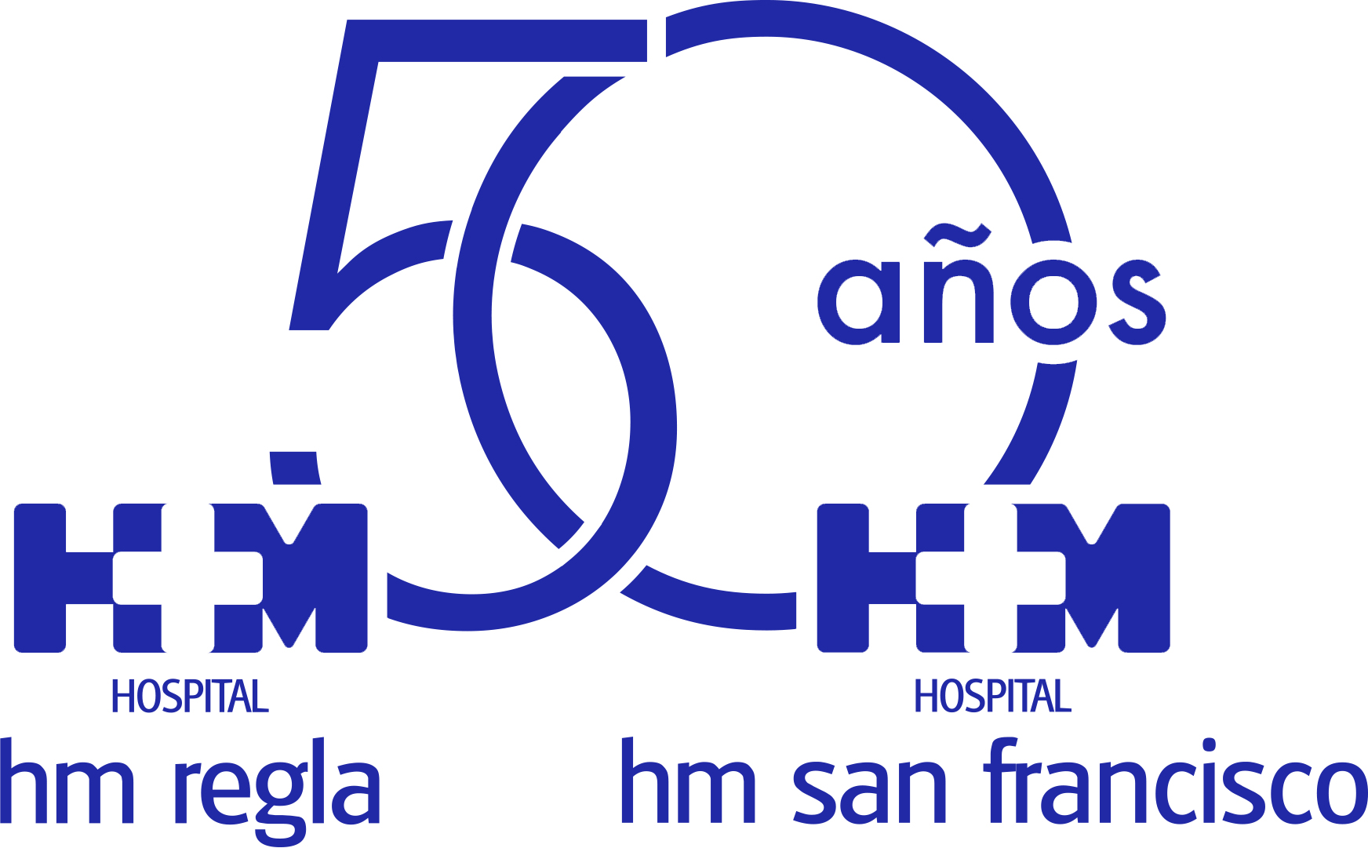

Ambas entidades realizarán más iniciativas de forma conjunta

HM HOSPITALES FORMA EN PRIMEROS AUXILIOS A LOS FUNCIONARIOS DE LOS JUZGADOS DE LEÓN

- Esta actividad se enmarca dentro de la campaña ‘Los minutos de la vida’, impulsada por HM Hospitales y el Ayuntamiento de León

- Los cuatro cursos formativos, en los que han participado la práctica totalidad de la plantilla de los juzgados de León, se han desarrollado en el Hospital HM Regla

León, 4 de julio de 2019.- La campaña de formación en reanimación cardiopulmonar y primeros auxilios ‘Los minutos de la vida’, impulsada por HM Hospitales y el Ayuntamiento de León, ha permitido que un total de 72 funcionarios de los juzgados de León se hayan formado en esta materia.

Para el desarrollo de esta actividad formativa se han llevado a cabo cuatro cursos en las instalaciones del Hospital HM Regla, donde el instructor en apoyo vital básico Emilio Blanco ha explicado a los participantes cómo actuar ante una parada cardiorrespiratoria, un atragantamiento o la pérdida de conocimiento de una persona.

El director médico de HM Hospitales en León, Dr. Jesús Saz, recuerda la importancia de este tipo de iniciativas “ya que tener nociones básicas sobre los protocolos a seguir ante ciertas emergencias son de gran utilidad para presentar al paciente de la mejor manera posible hasta la llegada de los profesionales médicos, reducir el riesgo de posibles secuelas e incluso salvar vidas”.

Por su parte, el juez decano de los Juzgados de León, Luis Alberto Gómez, considera un rotundo éxito el curso realizado “como demuestra que todos los funcionarios que, de forma voluntaria y fuera de las horas laborales, han participado, se hayan mostrado muy satisfechos por los conocimientos adquiridos, la dinámica docente y la altísima cualificación del instructor, por lo que quiero agradecer a HM Hospitales, a Emilio Blanco y al Ayuntamiento de León el haber ofrecido al colectivo de los funcionarios de Justicia esta gran oportunidad de formación, en un área que resulta especialmente trascendente”.

Esta es la primera ocasión que la campaña ‘Los minutos de la vida’ ha llegado a los juzgados de León, pero debido al éxito de participación y a la valoración positiva que han hecho los participantes ambas entidades han acordado dar continuidad a esta formación e incluso realizar otro tipo de acciones destinadas al fomento de hábitos de vida saludable entre los profesionales de los juzgados de León.

HM Hospitales
Los hospitales leoneses HM San Francisco y HM Regla forman parte de HM Hospitales, el grupo hospitalario privado de referencia a nivel nacional, que basa su oferta en la excelencia asistencial sumada a la investigación, la docencia, la constante innovación tecnológica y la publicación de resultados.

En la actualidad HM San Francisco y HM Regla cuenta con una plantilla de más de 250 profesionales y una completa guía médica compuesta por más de 150 especialistas, lo que permite ofrecer una medicina de calidad e innovadora centrada en el cuidado de la salud y el bienestar de sus pacientes y familiares.

HM Hospitales está formado por 41 centros asistenciales: 16 hospitales, 4 centros integrales de alta especialización en Oncología, Cardiología, Neurociencias y Fertilidad, además de 21 policlínicos. Todos ellos trabajan de manera coordinada para ofrecer una gestión integral de las necesidades y requerimientos de sus pacientes.

Más información para medios:
DPTO. DE COMUNICACIÓN DE HM HOSPITALES
Pedro Lechuga Mallo
Tel.: 987 20 23 00 Ext 111 / Móvil 638 84 63 84
E-mail: plechuga@hmhospitales.com
Más información: www.hmhospitales.com

